**广西农业农村产业振兴促进会团体标准《六堡茶鲜叶中噻虫嗪、啶虫脒、吡虫啉、呋虫胺、水胺硫磷5种农药残留检测 胶体金免疫层析法》编制说明（征求意见稿）**

一、项目来源

根据《广西农业农村产业振兴促进会关于<六堡茶鲜叶中噻虫嗪、啶虫脒、吡虫啉、呋虫胺、水胺硫磷5种农药残留检测 胶体金免疫层析法>团体标准立项的通知》要求，本标准由梧州市农产品质量安全综合检测中心提出，梧州市农产品质量安全综合检测中心、山东美正生物科技有限公司、广西益谱检测技术公司、广西-东盟食品检验检测中心、苍梧县农产品质量安全检测中心、苍梧县六堡镇农业服务中心、藤县漾江镇农业农村中心、苍梧县六堡茶产业发展有限公司、苍梧县六堡镇官营坪六堡茶专业合作社、苍梧县不倚恭州茶业有限公司、苍梧县心怡六堡茶业有限公司负责起草。

二、项目目的意义及必要性

**（一）目的意义**

本标准主要针对当前六堡茶原料鲜叶农残现场快检利用酶抑制法准确性较低、而实验室色谱法定量检测则存在投入成本高、检测时间较长等问题，结合广西六堡茶产业高质量发展的现实需要，通过应用免疫学快速检测方法（胶体金免疫层析技术），充分利用抗原抗体的高特异性亲和作用机制，建立高灵敏度、高特异性、高通量、低成本，适合于茶园基地源头农残监测的技术方法，实现广西六堡茶园基地现场农残快速准确检测，确保政府、茶企对生产源头的茶叶原料进行准确、有效监控和安全风险评估，切实保障六堡茶产品安全优质，为广西六堡茶产业的高质量发展保驾护航，因此具有重要的现实意义。

**（二）必要性**

茶叶质量卫生安全是影响六堡茶产业高质量发展的关键因素，广西六堡茶产业要做大做强，品质提升和生态可持续的高质量发展，这一切的基础和关键就是首先要确保茶叶原料的质量安全。影响茶叶原料质量卫生安全风险的重点为农药残留等污染物，目前六堡茶茶叶中农药残留检测的常用的检测方法为酶抑制法快检及色谱定量检测方法，但酶抑制法等快检方法存在准确性较低、检测范围小，而色谱法虽准确性高，可以精确测量样品中农药残留量，但存在检测相对费时、费力、费用较为昂贵，需要在大型分析设备实验室进行，而且需要进行多个环节、大量的样品前处理工作，不适合现场检测等这些局限性。由于受上述大型仪器检测的存在的缺点及限制，导致在茶厂（企业）中对于茶叶鲜叶原料农药残留风险的把关就较为困难，到了成品茶阶段检测存在残留超标问题时则就造成较大损失。因此，建立适合广西六堡茶鲜叶高特异性、高通量、低成本的免疫学快速检测方法为农残类污染物的检测提供了新的途径。该方法操作简单、检测速度快、灵敏度和特异性高，同时检测费用低廉、易携带到现场检测，对于广西六堡茶产业整体质量卫生安全的管控与提升十分必要。

**（三）紧迫性**

六堡茶是国家地理标志农产品，作为中国历史名茶和广西特色优势产业，2022年全区适制六堡茶种植面积已达61.2万亩，综合产值达到252.9亿元。2019年以来，自治区政府、自治区农业农村厅、梧州市分别出台《关于促进广西茶业产业高质量发展的若干意见》（桂政办发〔2019〕117号）、《加快推进广西六堡茶及特色优势茶产业高质量发展实施方案》（桂农厅发〔2022〕13号）、《梧州六堡茶产业高质量发展三年提升行动方案(2019-2021年)》（梧发〔2021〕20号）等文件，大力推动六堡茶产业高质量发展，努力把广西打造成全国最重要的六堡茶产区，实现到2025年，适制六堡茶茶园面积140万亩，综合产值达到550亿元目标。为确保产业安全，制订《六堡茶鲜叶中噻虫嗪、啶虫脒、吡虫啉、呋虫胺、水胺硫磷5种农药残留检测 胶体金免疫层析法》团体标准，可实现六堡茶原料茶叶农残含量现场快速准确检测，确保能对生产源头的茶叶原料进行有效监控和安全评估，避免和减少因产品质量安全问题而造成的损失，保障产品质量安全水平，提升产品市场竞争力，拓宽产品国内外市场销售，有力地促进茶农茶企增效增收致富，推动广西六堡茶产业的生态绿色和高质量发展。

三、项目编制过程

**（一）成立标准编制工作组**

团体标准《六堡茶鲜叶中噻虫嗪、啶虫脒、吡虫啉、呋虫胺、水胺硫磷5种农药残留检测 胶体金免疫层析法》项目任务下达后，桂林市农业科学研究中心成立了标准编制工作组，制定了起草编写方案与进度安排，明确任务职责，确定工作技术路线，开展标准研制工作。

编制工作组下设三个组，分别是资料收集组、草案编写组、标准实施组。

资料收集组负责国内外与六堡茶农药残留 胶体金免疫层析法技术有关的文献资料的查询、收集和整理工作，对六堡茶农药残留 胶体金免疫层析法技术研究成果进行系统总结，查阅目前科学界对六堡茶农药残留 胶体金免疫层析法技术的研究进展。

草案编写组负责起草标准草案、征求意见稿、送审稿及编制说明的编写工作，包括后期召开征求意见会、网上征求意见、定向征求意见等，以及标准的不断修改和完善。

标准实施组负责团体标准《六堡茶鲜叶中噻虫嗪、啶虫脒、吡虫啉、呋虫胺、水胺硫磷5种农药残留检测 胶体金免疫层析法》发布后，组织相关单位、企业和农民开展标准宣贯培训会，对标准进行详细解读，让相关的工作人员了解标准，并根据标准《六堡茶鲜叶中噻虫嗪、啶虫脒、吡虫啉、呋虫胺、水胺硫磷5种农药残留检测 胶体金免疫层析法》进行操作，保证六堡茶的产量和质量，并对标准实施情况进行总结分析，不断对该团体标准提出修正意见。

**（二）收集整理文献资料**

标准编制工作组查询收集国内与“六堡茶鲜茶”、“农药残留”和“胶体金免疫层析法”相关的标准及文献。分别如下：

GB/T 28974—2012《马铃薯A病毒检疫鉴定方法 纳米颗粒增敏胶体金免疫层析法》

GB/T 28975—2012《莴苣花叶病毒检疫鉴定方法 纳米颗粒增敏胶体金免疫层析法》

GB/T 28973—2012《番茄环斑病毒检疫鉴定方法 纳米颗粒增敏胶体金免疫层析法》

GB/T 18990—2008《促黄体生成素检测试纸（胶体金免疫层析法）》

YY/T 1713—2020《胶体金免疫层析法检测试剂盒》

GA/T 1668—2019《法庭科学 可卡因尿液检测试剂盒(胶体金免疫层析法)通用技术要求》

SN/T 5122—2019《进出口食用动物、饲料喹诺酮类筛选检测 胶体金免疫层析法》

SB/T 10778—2012《动物饲料中莱克多巴胺的快速筛查 胶体金免疫层析法》

SB/T 10777—2012《动物尿液中莱克多巴胺的快速筛查 胶体金免疫层析法》

SB/T 10779—2012《动物肌肉中盐酸克伦特罗的快速筛查 胶体金免疫层析法》

DB45/T 2438—2022《六堡茶鲜叶采摘技术规程》

DB34/T 3891—2021《蔬菜中腐霉利快速检测 胶体金免疫层析法》

DB34/T 818—2020《饲料中盐酸克伦特罗的测定 胶体金免疫层析法》

DB45/T 752—2011《尿液中盐酸克仑特罗、莱克多巴胺、沙丁胺醇的测定 胶体金免疫层析法》

DB34/T 824—2020《动物组织中盐酸克伦特罗的残留测定 胶体金免疫层析法》。

目前未发布有六堡茶农药残留 胶体金免疫层析法相关的标准。因此，制定团体标准《六堡茶鲜叶中噻虫嗪、啶虫脒、吡虫啉、呋虫胺、水胺硫磷5种农药残留检测 胶体金免疫层析法》具备一定程度的实用性和可操作性。

**（三）研讨确定标准主体内容**

标准编制工作组在对收集的资料进行整理研究之后，标准编制工作组召开了标准编制会议，对标准的整体框架结构进行了研究，并对标准的关键性内容进行了初步探讨。经过研究，标准的主体内容确定为术语和定义、原理、试剂耗材、仪器和设备、试验方法、测定、结果分析和性能指标。

**（四）调研、形成征求意见稿**

2024年2月-2024年3月，标准起草工作小组进行了广泛实地调研工作，查阅大量国内外文献资料，对六堡茶农药残留 胶体金免疫层析法技术的研究成果进行系统总结。形成了标准的基本构架，对主要内容进行了讨论并对项目的工作进行了部署和安排。并在前期工作的基础之上，通过理清逻辑脉络，整合已有的参考资料中有关六堡茶农药残留 胶体金免疫层析法技术的要点，并结合当前实际应用的需要，按照简化、统一等原则编制完成团体标准《六堡茶鲜叶中噻虫嗪、啶虫脒、吡虫啉、呋虫胺、水胺硫磷5种农药残留检测 胶体金免疫层析法》（草案）。

2024年4月，向涉及相关领域的部门及专家征求团体标准《六堡茶鲜叶中噻虫嗪、啶虫脒、吡虫啉、呋虫胺、水胺硫磷5种农药残留检测 胶体金免疫层析法》（草案）意见。根据标准要点框架技术内容，再次修改标准草案，形成团体标准《六堡茶鲜叶中噻虫嗪、啶虫脒、吡虫啉、呋虫胺、水胺硫磷5种农药残留检测 胶体金免疫层析法》（征求意见稿）及编制说明（征求意见稿）。

四、标准制定原则

**（一）实用性原则**

本文件是在充分收集相关资料和文献，调研分析六堡茶鲜茶叶农药残留 胶体金免疫层析法技术现状，在现有国家、行业和地方标准相关技术要求的基础上，结合梧州市农产品质量安全综合检测中心等单位多年的实验研究数据和推广应用经验而总结起草的。符合当前六堡茶产业的发展需求，有利于产业的高质量可持续长远发展，具有较强的实用性和可操作性。

**（二）协调性原则**

本文件编写过程中注意了与六堡茶鲜茶叶农药残留 胶体金免疫层析法技术相关的法律法规的协调问题，在内容上与现行法律法规、标准协调一致。

**（三）规范性原则**

本文件严格按照GB/T 1.1—2020《标准化工作导则 第1部分：标准化文件的结构和起草规则》的要求和规定编写本标准的内容，保证标准的编写质量。

**（四）前瞻性原则**

本文件在兼顾当前六堡茶鲜茶叶农药残留 胶体金免疫层析法的现实情况，并考虑农业快速发展的趋势和需要，在标准中体现了个别特色性、前瞻性和先进性条款，作为对六堡茶产业高质量发展的指导。

五、标准主要内容及依据来源

**（一）主要内容**

本文件界定了六堡茶鲜叶中噻虫嗪、啶虫脒、吡虫啉、呋虫胺、水胺硫磷5种农药残留检测 胶体金免疫层析法的术语和定义，规定了原理、试剂耗材、仪器和设备、试验方法、测定、结果分析和性能指标的技术内容。

1. **关键指标依据来源**

**1、胶体金技术原理**

胶体金免疫层析技术是基于免疫金标记技术和抗原抗体反应相结合的一种实验技术。待测液在吸水材料和NC膜的微孔作用下进行层析，待测试液中的待检药物与NC膜上的测试线（T线）竞争结合金标抗体，最终通过测试线（T线）颜色的深浅进行待测样本中药物含量的定性判断。

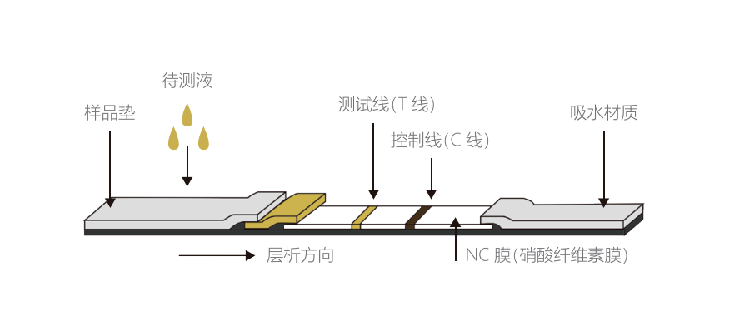

**2、**

**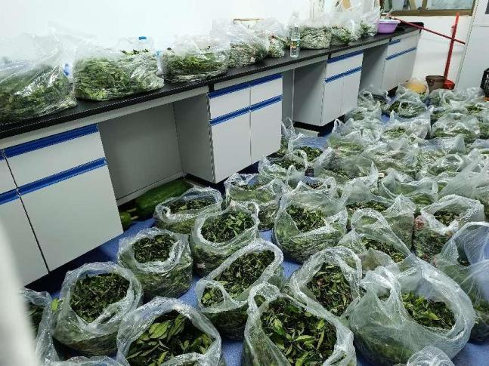 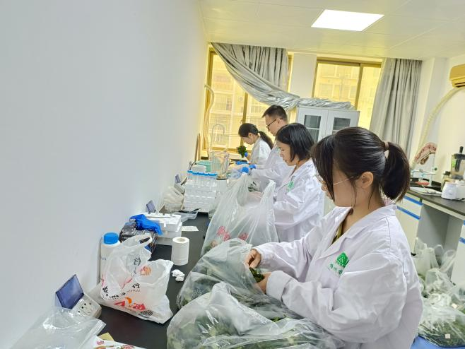**

**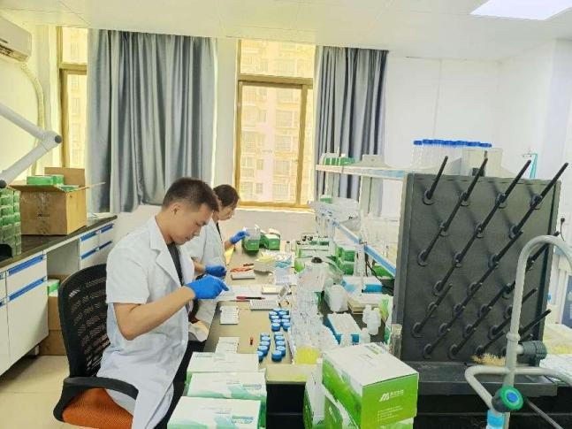 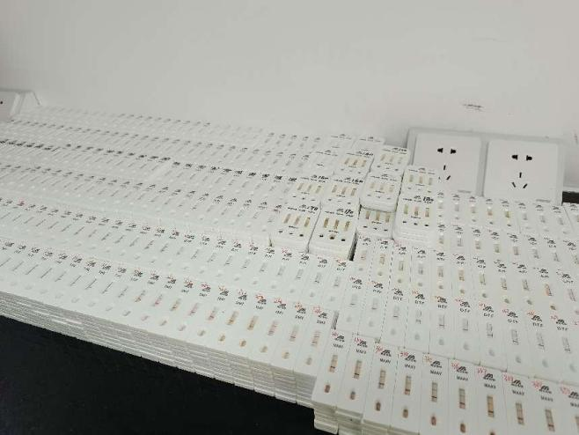**

**表1 六堡茶鲜叶简体金免疫层析法测试结果**

|  |  |  |  |  |  |  |  |  |  |  |  |  |
| --- | --- | --- | --- | --- | --- | --- | --- | --- | --- | --- | --- | --- |
| **序号** | **项目名称** | **编码** | **批号** | **产品类型** | **产品检测限** | **需求检测限** | **样品称样量(g）** | **标品浓度(ppm）** | **标品加入量（uL）** | **点条结果** | **稀释倍数（混合液+样品稀释液）** | **备注** |
| 1 | 水胺硫磷快速检测卡 | MK111A1 | 20220701 | 二型 | 0.05ppm | 0.05ppm | 1 | 10 | 2.5/5/7.5 | IMG_256 | 无 | 满足 |
| 2 | 吡虫啉快速检测卡 | MK185A1 | 20220705 | 一型 | 0.05-5ppm | 0.5ppm | 1 | 10 | 25/50 | IMG_257 | 50uL+700uL | 满足 |
| 3 | 克百威快速检测卡 | MK108A1 | 20220714 | 一型 | 0.02ppm | 0.02ppm | 1 | 1 | 10/20 | IMG_258 | 100uL+100uL | 满足 |
| 4 | 毒死蜱快速检测卡 | MK112A1 | 20220717 | 一型 | 0.02-3ppm | 2ppm | 1 | 100 | 10/20 | IMG_259 | 10uL+650uL | 满足 |
| 5 | 噻虫嗪快速检测卡 | MK197A1 | 20220715 | 一型 | 0.02-5ppm | 10ppm | 1 | 100 | 50/100 | IMG_260 | 20uL+980uL混匀后即为中间液，再取10uL中间液+990uL样品稀释液混匀后即为待测液 | 满足 |
| 6 | 氟虫氰快速检测卡 | MK116A1 | 20220705 | 一型 | 0.02ppm | 2ppb禁用 | 3 | 1 | 30/60 | IMG_261 | 无 | 检测限20ppb，半倍检测限显色不佳 |
| 7 | 啶虫脒快速检测卡 | MK114A1 | 20220722 | 一型 | 0.02-5ppm | 10ppm | 1 | 100 | 50/100 | IMG_262 | 5uL+3495uL | 满足 |
| 8 | 甲氰菊酯快速检测卡 | MK105A1 | 20220710 | 二型 | 0.5-7ppm | 5ppm | 1 | 100 | 25/50/75 | IMG_263 | 100uL+900uL | 满足 |

**4、胶体金应用推广情况**

（1）深入全市各六堡茶园基地开展茶叶农残胶体金检测服务

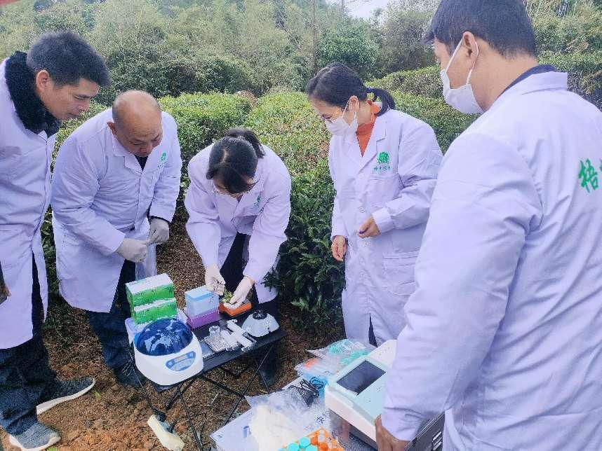

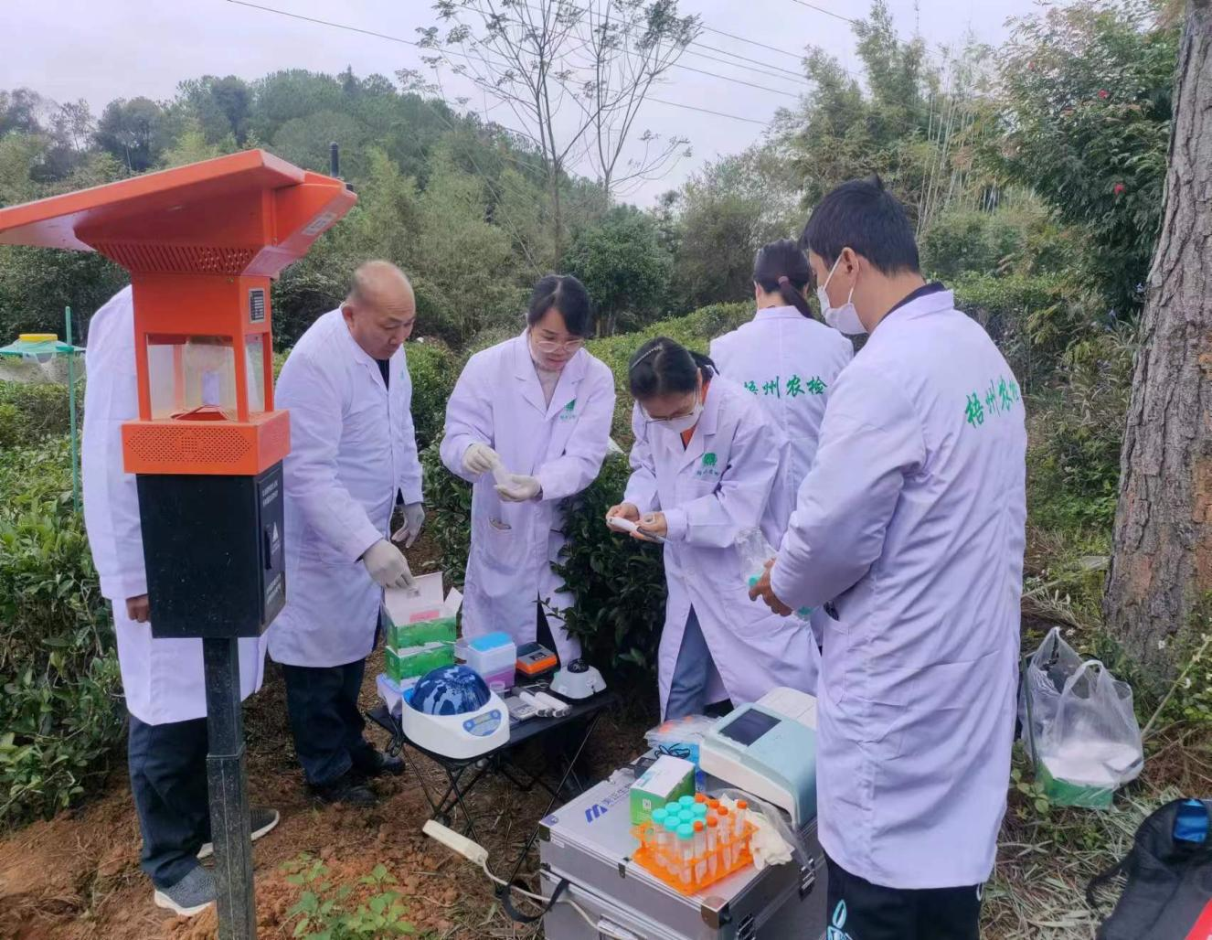

（2）深入全市各六堡茶园基地开展安全生产技术指导

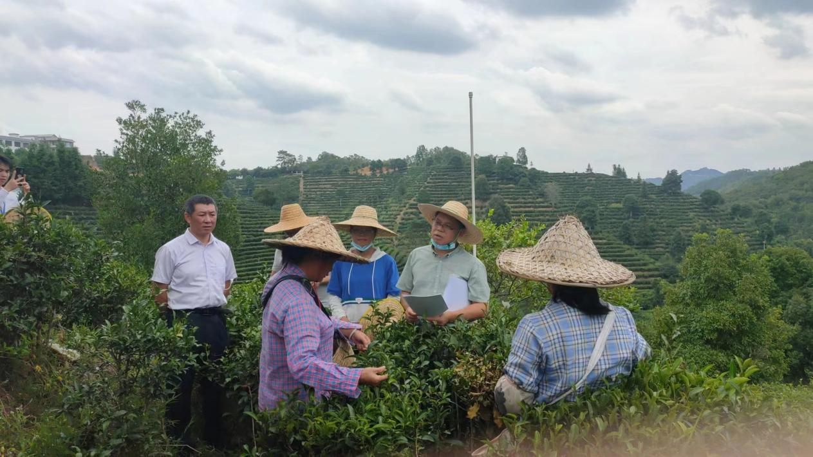

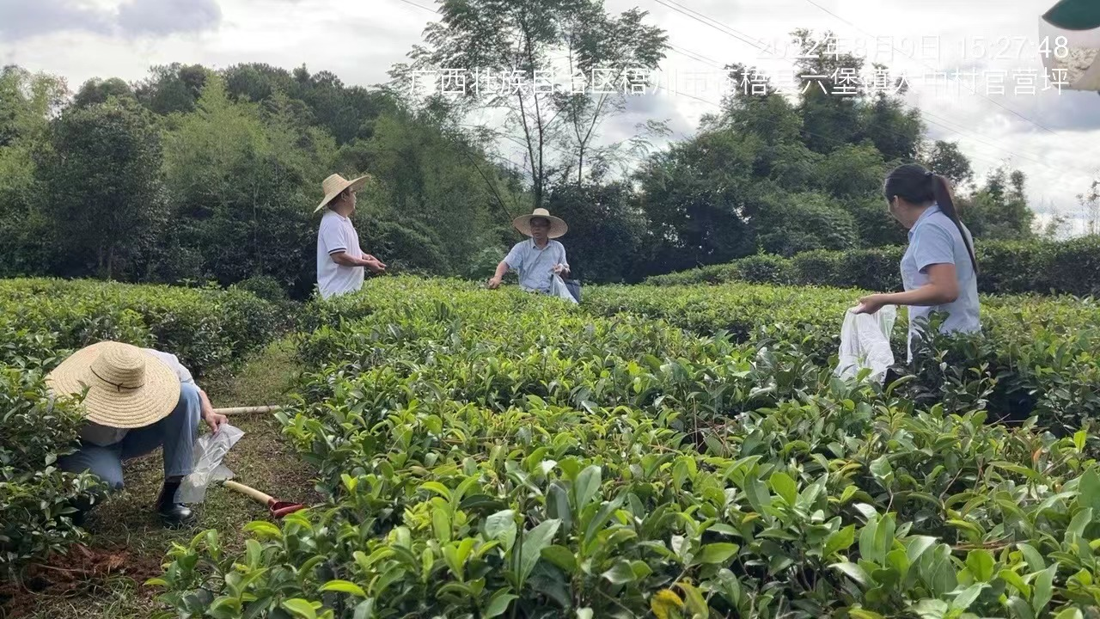

（3）开展六堡茶质量安全检测技术培训

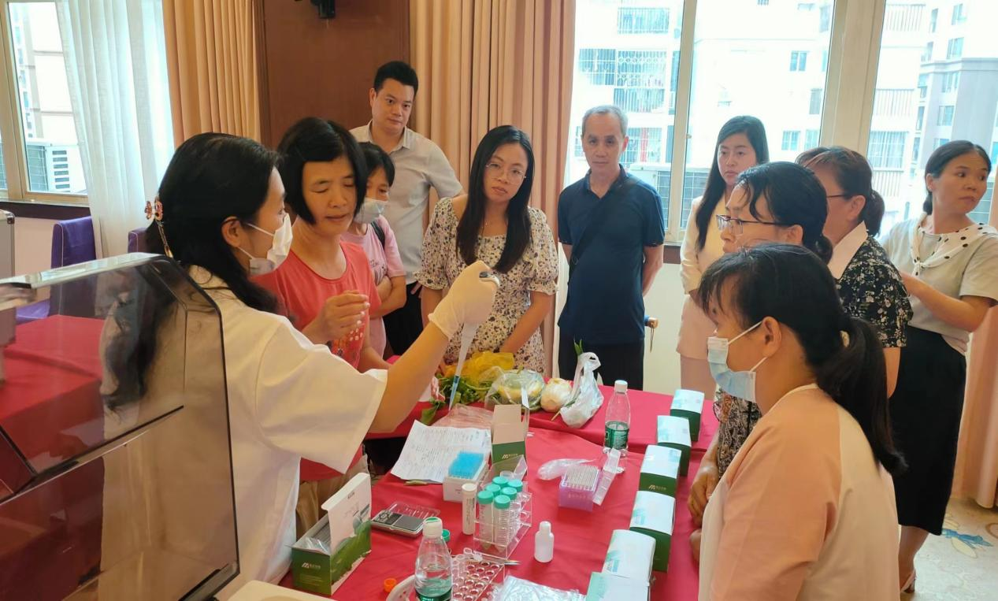

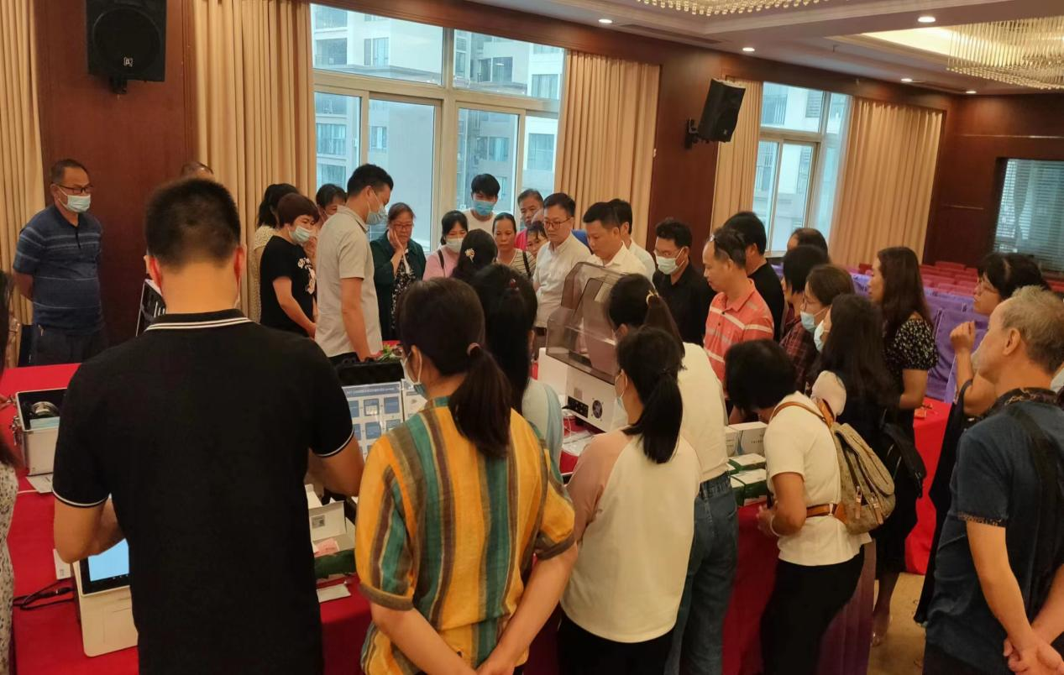

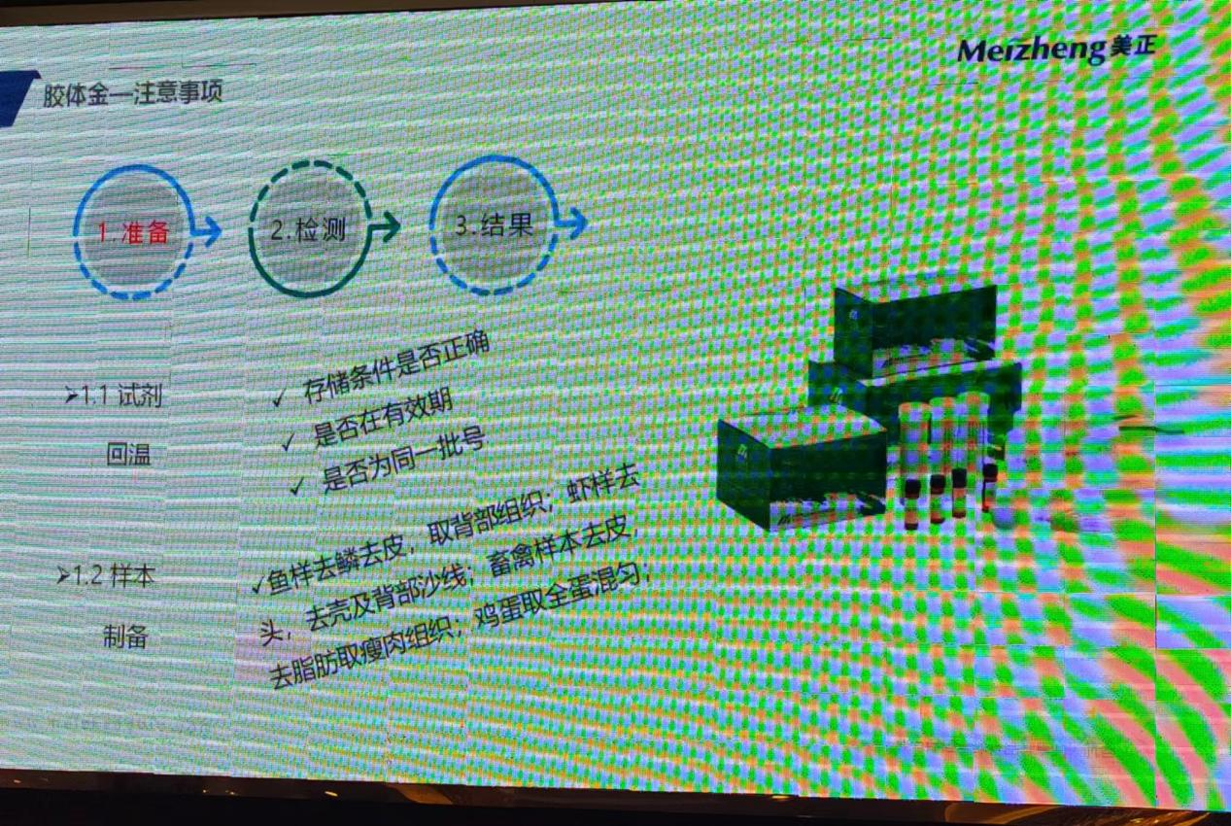

（4）深入六堡茶企业开展质量安全宣传活动



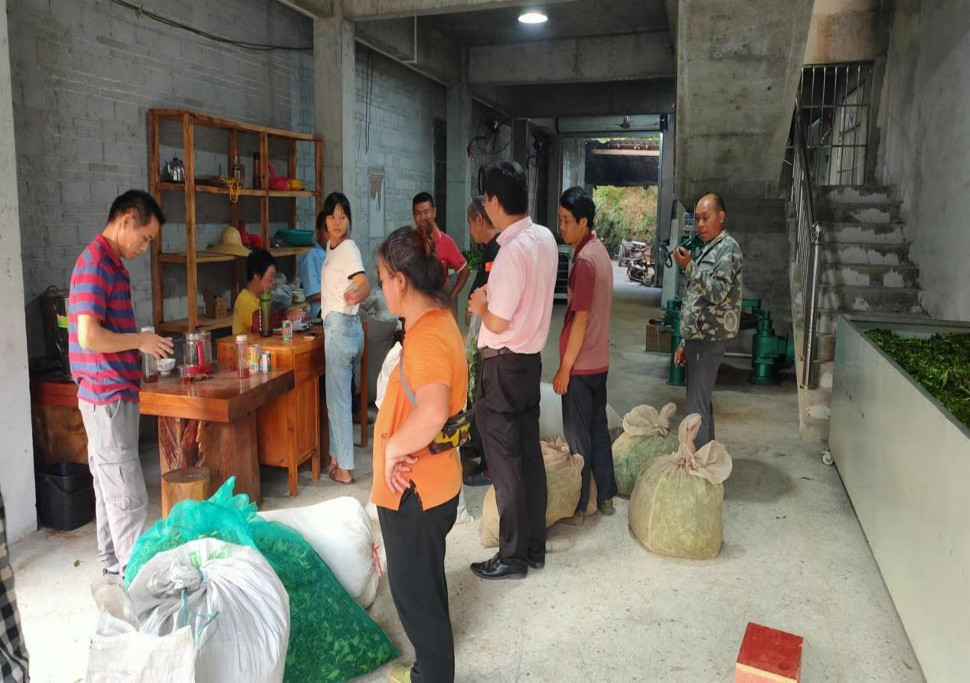

（5）深入六堡茶生产基地（茶园）抽样

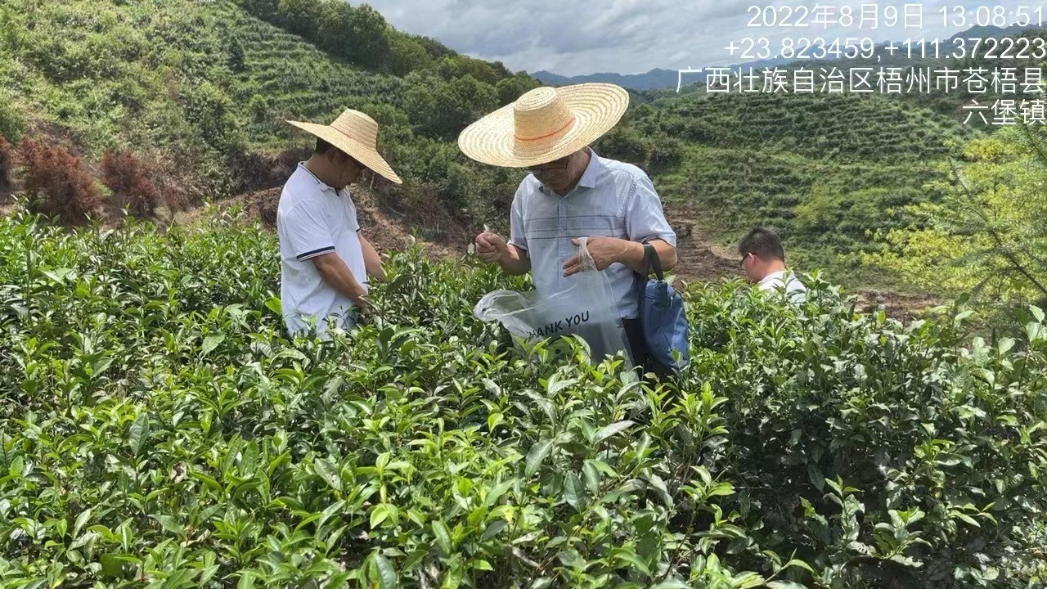

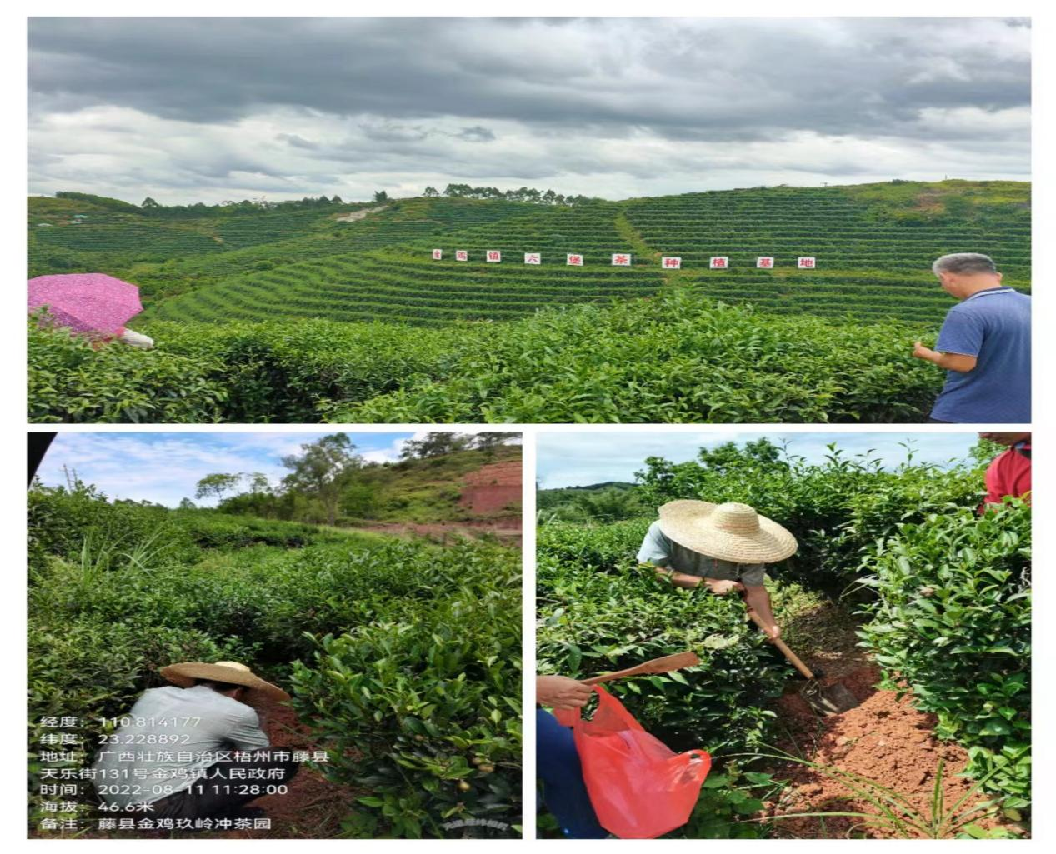

六、国内外同类标准制修订情况及与法律法规、强制性标准关系

本标准遵循《中华人民共和国标准化法》等国家相关的法规和强制性标准，与现行的法律、法规及强制性标准无冲突。本标准内容与各项指标不低于强制性国家标准、推荐性国家标准和行业标准。

七、自我承诺

本标准内容与各项指标不低于强制性标准要求。

《六堡茶鲜叶中噻虫嗪、啶虫脒、吡虫啉、呋虫胺、水胺硫磷5种农药残留检测 胶体金免疫层析法》标准编制小组

2024年4月10日